★★☆☆☆
題組：Problem Set Archive with Online Judge
題號：10100: Longest Match
解題者：葉昂軒
解題日期：2010年3月16日
題意：
輸入兩組字串s1s2，將兩組字串中的各單詞切割，形成s1.word[1].....s1.word[n]和s2.word[1].....s2.word[n]兩組陣列。然後求兩個陣列中各單詞的LCS值，但如果其中一個陣列為空白，輸出“Blank!”。題意範例：
若有範例，則列出。若沒有，則填寫「無」。
解法：
需詳細瞭解LCS解法，并且在各單詞當作字元輸入到LCS方程裏面對比，找出LCS。
下圖是LCS圖解

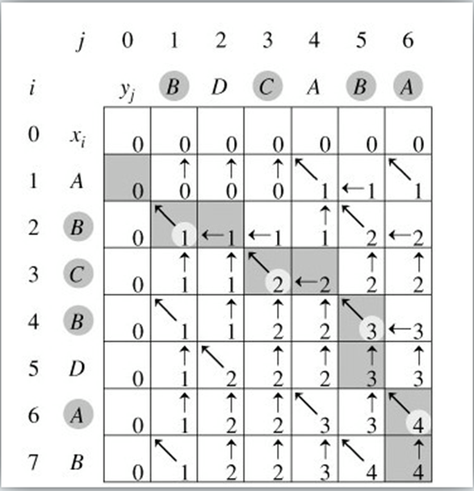
- //lcs方程
for( i=1;a[i];i++){
for(j=1;b[j];j++){
if(a[i]==b[j])
dp[i][j]=dp[i-1][j-1]+1;
else
dp[i][j]=MAX(dp[i][j-1],dp[i-1][j]);
}
}

解法範例：
Sample Input
The document provides late-breaking information aftermoon.
Today,we are too late breaking aftermoon.
Sample Output
- Length of longest match: 3

討論：
無。
程式：
#include <iostream>
#include <string>
#include <string.h>
#include <ctype.h>
#include <stdio.h>
#include <algorithm>
#include <iomanip>

using namespace std;

int main(){
string l1[501],l2[501];
char s1[1000],s2[1000];
int lcs[251][251];
int cou=1,i,j,lc1,lc2;
bool in;
while(cin.getline(s1,1000)){
cin.getline(s2,1000);
lc1 = 0;
lc2 = 0;
in = false;
for(i=0;i<251;i++){
lcs[0][i] = 0;
lcs[i][0] = 0;
}
cout << setw(2) << setiosflags(ios::right) << cou++ <<". ";
if(s1[0] == '\0' || s2[0] == '\0')
cout << "Blank!" << "\n";
// 2. Blank!
else{
for(i=0;i<strlen(s1);i++){
if(isalpha(s1[i]) || isdigit(s1[i])){
if(!in){
in = true;
lc1++;
}
l1[lc1].append(s1,i,1);
}
else in = false;
}

in = false;
for(i=0;i<strlen(s2);i++){
if(isalpha(s2[i]) || isdigit(s2[i])){
if(!in){
in = true;
lc2++;
}
l2[lc2].append(s2,i,1);
}
else in = false;
}

for(int i=1;i<=lc1;i++){
for(int j=1;j<=lc2;j++){
if(l1[i] == l2[j])
lcs[i][j] = lcs[i-1][j-1]+1;
else lcs[i][j] = max(lcs[i-1][j],lcs[i][j-1]);
}
}
cout << "Length of longest match: " << lcs[lc1][lc2] << "\n";
// 3. Length of longest match: 2
}
for(i=0;i<=lc1;i++){
s1[i] = '\0';
l1[i].clear();
}
for(i=0;i<=lc2;i++){
s2[i] = '\0';
l2[i].clear();
}

}
}

